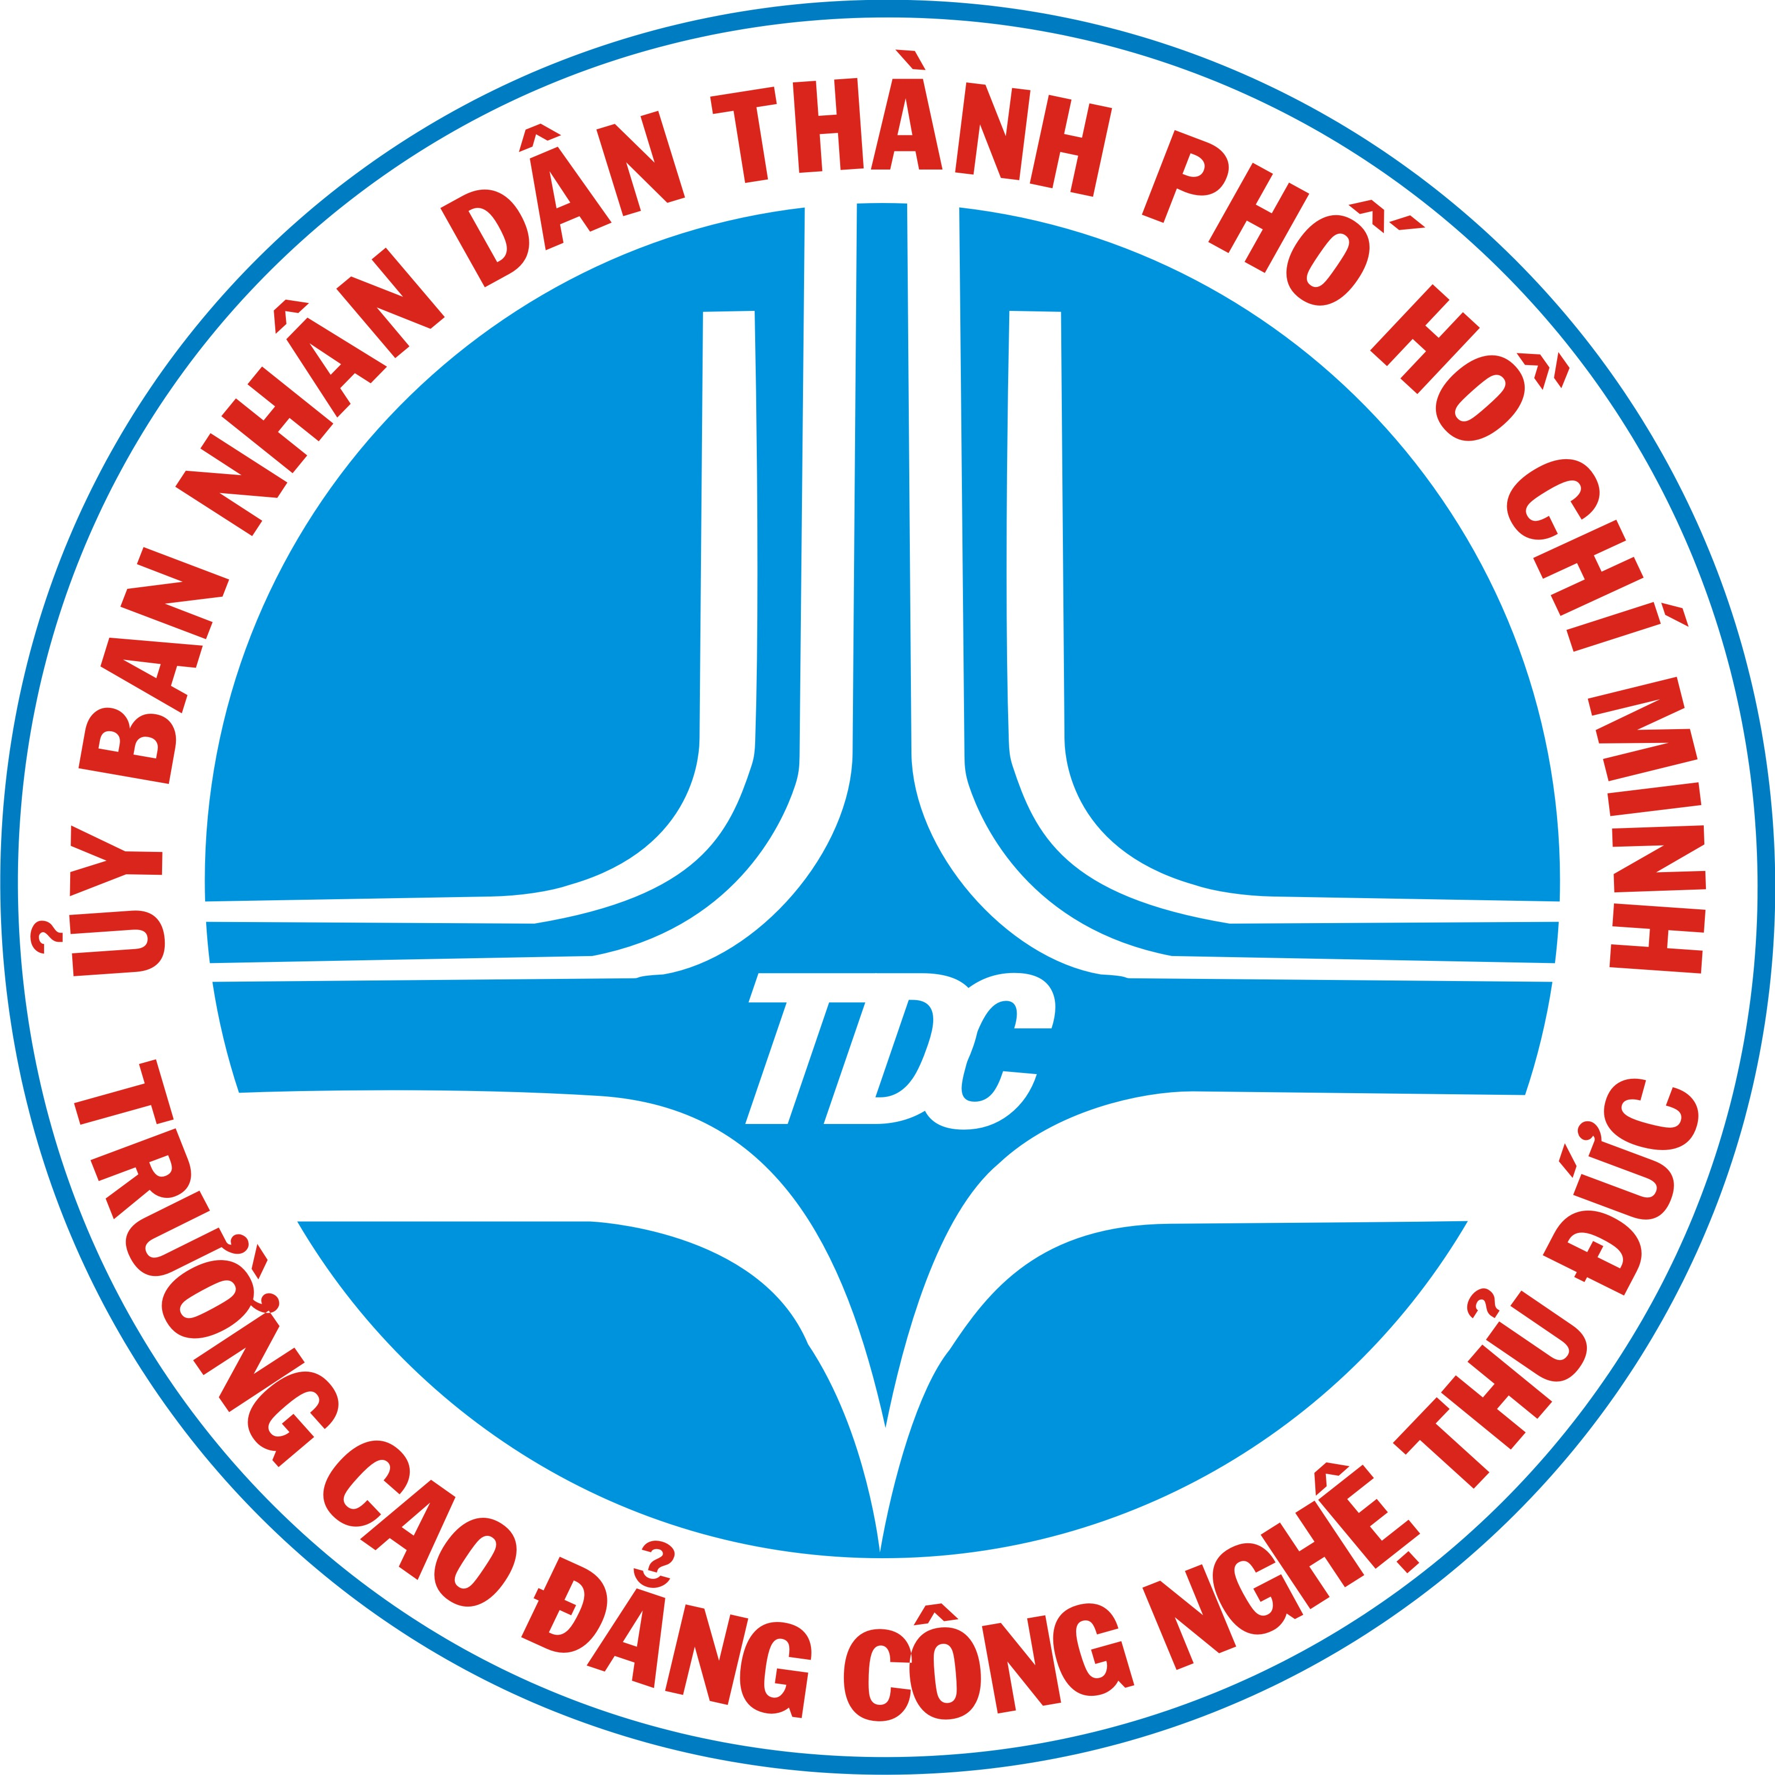
TRƯỜNG CAO ĐẲNG CÔNG NGHỆ THỦ ĐỨC
KHOA: KHOA HỌC CƠ BẢN

ĐỀ CƯƠNG ÔN TẬP TỐT NGHIỆP
MÔN VẬT LÝ NĂM HỌC 2018 – 2019

CHƯƠNG I: DAO ĐỘNG CƠ
Bài 1. Dao động điều hòa
Bài 2. Con lắc lò xo
Bài 3. Tổng hợp hai dao động điều hòa cùng phương cùng tần số
CHƯƠNG II: SÓNG CƠ VÀ SÓNG ÂM
Bài 4. Sóng cơ và sự truyền sóng cơ
Bài 5. Đặc trưng vật lý của âm
Bài 6. Đặc trưng sinh lý của âm
CHƯƠNG III: DÒNG ĐIỆN XOAY CHIỀU
Bài 7. Đại cương về dòng điện xoay chiều
Bài 8. Các mạch điện xoay chiều
Bài 9. Mạch có R,L,C mắc nối tiếp
Bài 10. Truyền tải điện năng. Máy biến áp
Bài 11. Máy phát điện xoay chiều
Bài 12. Động cơ không đồng bộ ba pha
CHƯƠNG V: SÓNG ÁNH SÁNG
Bài 13. Tán sắc ánh sáng
Bài 14. Tia hồng ngoại và tia tử ngoại
Bài 15. Tia X
CHƯƠNG VI: LƯỢNG TỬ ÁNH SÁNG
Bài 16. Hiện tượng quang điện. Thuyết lượng tử ánh sáng.
Bài 17. Mẫu nguyên tử Bo
CHƯƠNG VII: HẠT NHÂN NGUYÊN TỬ
Bài 18. Tính chất và cấu tạo hạt nhân
Bài 19. Năng lượng liên kết của hạt nhân. Phản ứng hạt nhân
Bài 20. Phóng xạ.

TP. Hồ Chí Minh, ngày 3 tháng 06 năm 2019

GIÁO VIÊN

HỒ THỊ HỒNG

